ITIL
ITIL atau Information Technology Infrastructure Library adalah suatu rangkaian dengan konsep dan teknik pengelolaan infrastruktur, pengembangan, serta operasi teknologi informasi (TI). ITIL diterbitkan dalam suatu rangkaian buku yang masing-masing membahas suatu topik pengelolaan (TI). Nama ITIL dan IT Infrastructure Library merupakan merek dagang terdaftar dari Office of Government Commerce (OGC) Britania Raya.ITIL memberikan deskripsi detil tentang beberapa praktik (TI) penting dengan daftar cek, tugas, serta prosedur yang menyeluruh yang dapat disesuaikan dengan segala jenis organisasi (TI).
Walaupun dikembangkan sejak dasawarsa 1980-an, penggunaan ITIL baru meluas pada pertengahan 1990-an dengan spesifikasi versi keduanya (ITIL v2) yang paling dikenal dengan dua set bukunya yang berhubungan dengan ITSM (IT Service Management), yaitu Service Delivery (Antar Layanan) dan Service Support (Dukungan Layanan).
Pada awalnya ITIL adalah serangkaian lebih dari 40 buku pedoman tentang pengelolaan layanan IT yang terdiri dari 26 modul. Perpustakaan besar pertama ini juga dikenal sebagai ITIL 1.0. Antara 2000 dan 2004 disebabkan oleh peningkatan pelayanan yang berkesinambungan dan adaptasi terhadap situasi saat ini dalam lingkungan (TI) modern ITIL 1.0 di rilis besar dan digabungkan menjadi delapan inti manual: ITIL 2.0. Pada awal musim panas 2007 ITIL 3.0 diterbitkan. Ini didirikan struktur yang sama sekali baru. Ini terdiri dari tiga bidang utama:
- ITIL core publikasi
- ITIL pelengkap bimbingan
- ITIL Web Support Services
Manfaat ITIL
Dengan menyediakan pendekatan sistematis untuk manajemen layanan TI, ITIL dapat membantu sebuah perusahaan dalam cara berikut:
- Mengurangi Biaya
- Peningkatan layanan TI melalui penggunaan proses-proses praktek terbaik yang telah terbukti meningkatkan kepuasan pelanggan melalui pendekatan yang lebih profesional untuk pelayanan standar dan pedoman
- Meningkatkan produktivitas
- Meningkatkan penggunaan keterampilan dan pengalaman
- Meningkatkan penyampaian layanan pihak ketiga melalui spesifikasi ITIL atau ISO 20000 sebagai standar untuk pengiriman layanan pengadaan jasa.

Sertifikasi ITIL adalah yang paling dicari dalam industri TI. Beberapa Sertifikasi ITIL biasanya membuat ke daftar sertifikasi teknis tertinggi membayar. Sertifikasi ITIL ITIL dikelola oleh Badan Sertifikasi Manajemen (ICMB) yang terdiri dari OGC, IT Service Management Forum Internasional dan dua pemeriksaan lembaga:. EXIN (berbasis di Belanda) dan ISEB (berbasis di Inggris) yang EXIN dan ISEB mengelola ujian dan kualifikasi penghargaan di Yayasan, Praktisi dan Manajer / tingkat Master saat ini dalam ‘ITIL Service Management’, ‘ITIL Aplikasi Manajemen’ dan ‘Manajemen Infrastruktur TIK’ masing-masing.

ITIL CORE PUBLICATIONS
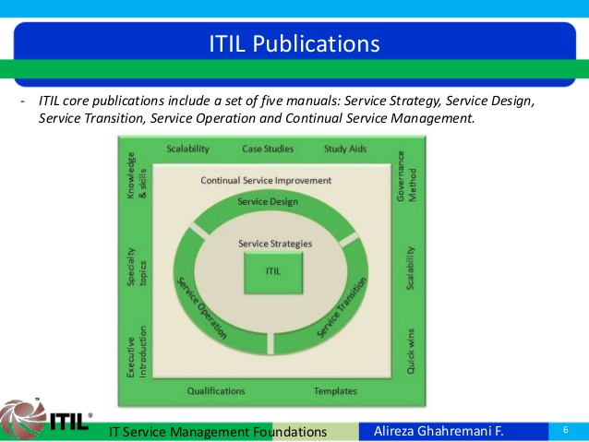
Sumber: https://www.slideshare.net/alireza3742/itil-v3-foundation-70994400

